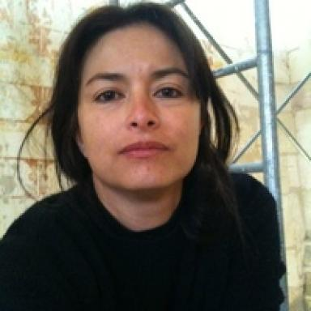 Carolina Sarrade

Présentation

Publications

Article dans une revue (5)

Bleu ou bleu ?
Alice Plutino,Carolina Sarrade,Noël Richard
Microscoop : Un regard sur les laboratoires en Centre Limousin Poitou-Charentes (CNRS), 2018, 77, pp.10-11
Article dans une revue
halshs-02269263v1
Jean Cabanot : Historien d’art et photographe
Carolina Sarrade
L'Actualité Nouvelle-Aquitaine : Science et culture, innovation, 2018, Communautés d'existence, 121, pp.52-55
Article dans une revue
halshs-01845290v1
Stratigraphie des peintures murales
Carolina Sarrade
L'Actualité Poitou-Charentes, 2015, Face à la couleur, 109, pp.22-25
Article dans une revue
halshs-01431808v1
Comprendre la technique des peintures romanes par le relevé stratigraphique
Carolina Sarrade
In Situ : Revue des patrimoines, 2013, 22, n.p. ⟨10.4000/insitu.10641⟩
Article dans une revue
halshs-00912630v1
Les relevés stratigraphiques des peintures de la nef de Saint-Savin-sur-Gartempe
Carolina Sarrade
Revue d'Auvergne, 2012, Temps et célébrations à lʼépoque romane, pp.403-408
Article dans une revue
halshs-01565954v1

Communication dans un congrès (6)

Peinture murale: making of
Claire Boisseau,Carolina Sarrade
Écrire et entretenir l'histoire médiévale du Poitou, #3 Histoire de l'art, Cycles ReMED, ReMED, Apr 2025, Poitiers (CESCM), France
Communication dans un congrès
hal-05031019v1
Les apports des nouvelles approches techniques pour l’étude des peintures murales romanes
Carolina Sarrade,Amaëlle Marzais
Colloque International : L'art roman au XXIe siècle. L'avenir d'un passé à réinventer, Centre d'études supérieures de civilisation médiévale (CESCM-UMR7302), May 2024, Poitiers, France
Communication dans un congrès
halshs-05512965v1
Análisis arqueográfico de las pinturas murales románicas
Carolina Sarrade
XI Jornadas Complutenses del arte médiéval : Pintado en la pared, Nov 2017, Madrid, España. pp.71-78
Communication dans un congrès
halshs-02493789v1
Du mur à l’image : réflexions sur les méthodes appliquées à la peinture murale romane
Claire Boisseau,Carolina Sarrade,Marcello Angheben
Atelier interdisciplinaire, CESCM, Jan 2018, Poitiers, France
Communication dans un congrès
halshs-02163703v1
Photothèque du CESCM : L’image médiévale : source et ressource
Chrystel Lupant,Carolina Sarrade
Atelier interdisciplinaire du master "Mondes Médiévaux", CESCM, Oct 2018, Poitiers, France
Communication dans un congrès
halshs-02188506v1
La base romane (photothèque) : Valorisation du patrimoine peint et exploitation des données
Carolina Sarrade,Chrystel Lupant
Atelier interdisciplinaire, CESCM, Jan 2016, Poitiers, France
Communication dans un congrès
halshs-02183817v1

Ouvrages (1)

Les peintures de la nef de Saint-Savin-Sur-Gartempe
Marcello Angheben,Carolina Sarrade
Brepols, 456 p., 2026, 978-2-503-61889-0
Ouvrages
halshs-05586927v1

